5月23日动态

星期四 天气：晴天 出勤人数：22人

**观察一：晨间入园—我能早早上学**

今天是周四，**王晔，汪子恒，户亚玥，邢永望，高筠迪、高梓歆、胡希瑶、苏媛、唐可一、郭陶霖、胡皓霆、李哲、沈星延、肖宸锡、蔡松霖、王梓雯、陈煦、彭鑫奕、仲思齐**小朋友已经准备就绪，准备出发玩游戏啦！

**观察二：户外活动—我不怕热**

天气虽然炎热，但是小朋友们依然能积极参与轮胎和滑梯活动。瞧！**王晔，户亚玥，蒋婉柔，高筠迪、高梓歆、胡希瑶、唐可一、胡皓霆、李哲、沈星延、肖宸锡、蔡松霖、陈煦、刘芃泽、彭鑫奕、**小朋友不仅会游戏，还会休息。

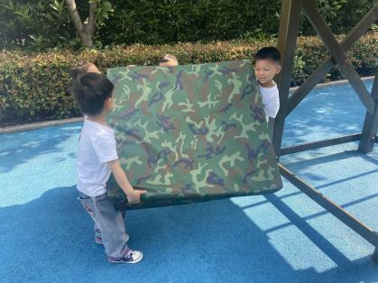 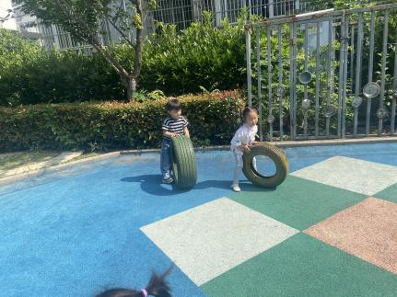 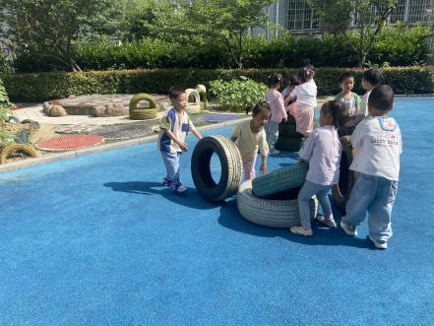

**观察三：集体活动—半日活动：我喜欢的小火车**

今天，孩子们带来了第二次亲子制作的火车来展示啦！瞧！孩子们轮流从火车的材料、外观、性能等方面来介绍自己的火车，还一起轮流玩一玩，玩的可开心啦！**郑诗俊，王晔，汪子恒，户亚玥，邢永望，蒋婉柔，高筠迪、高梓歆、胡希瑶、苏媛、唐可一、郭陶霖、胡皓霆、李哲、沈星延、肖宸锡、蔡松霖、王梓雯、陈煦、刘芃泽、彭鑫奕、仲思齐**小朋友热情地向大家展示自己的火车，大朋友和小朋友可真厉害呢！

